Міністерство освіти і науки України

Національний технічний університет

«Харківський політехнічний інститут».

Навчально-науковий інститут комп’ютерного моделювання, прикладної фізики та математики.

Кафедра комп’ютерного моделювання процесів та систем

Курсова робота

з курсу «Організація бази даних» та

«Технологія програмування»

на тему:

“Хендмейд магазин”

Виконували: студенти групи ІКМ-222Д:

Тарасенко Валерія Олександрівна

Пономарьов Єгор Віталійович

Дробишевський Никита Олександрович

Синєгубова Альона Андріївна

Свіщов Роман Сергійович

студенти групи ІКМ-222Г:

Солодовник Михайло Сергійович

Честних Юрій Сергійович

Керівник:

Харків 2023

**ЗМІСТ**

Анотація∙∙∙∙∙∙∙∙∙∙∙∙∙∙∙∙∙∙∙∙∙∙∙∙∙∙∙∙∙∙∙∙∙∙∙∙∙∙∙∙∙∙∙∙∙∙∙∙∙∙∙∙∙∙∙∙∙∙∙∙∙∙∙∙∙∙∙∙∙∙∙∙∙∙∙∙∙∙∙∙∙∙∙∙∙∙∙∙∙∙∙∙∙∙∙∙∙∙∙∙∙∙∙∙∙∙∙∙∙∙3

Вступ∙∙∙∙∙∙∙∙∙∙∙∙∙∙∙∙∙∙∙∙∙∙∙∙∙∙∙∙∙∙∙∙∙∙∙∙∙∙∙∙∙∙∙∙∙∙∙∙∙∙∙∙∙∙∙∙∙∙∙∙∙∙∙∙∙∙∙∙∙∙∙∙∙∙∙∙∙∙∙∙∙∙∙∙∙∙∙∙∙∙∙∙∙∙∙∙∙∙∙∙∙∙∙∙∙∙∙∙∙∙∙∙∙∙∙∙4

Формулювання завдання∙∙∙∙∙∙∙∙∙∙∙∙∙∙∙∙∙∙∙∙∙∙∙∙∙∙∙∙∙∙∙∙∙∙∙∙∙∙∙∙∙∙∙∙∙∙∙∙∙∙∙∙∙∙∙∙∙∙∙∙∙∙∙∙∙∙∙∙∙∙∙∙∙∙∙∙∙∙∙∙∙∙∙∙5

Загальні відомості: технічні засоби та програмне забезпечення ∙∙∙∙∙∙∙∙∙∙∙∙∙∙∙∙∙∙7

Побудова діаграми Ганта, що описує процес створення інформаційної системи∙∙∙∙∙∙∙∙∙∙∙∙∙∙∙∙∙∙∙∙∙∙∙∙∙∙∙∙∙∙∙∙∙∙∙∙∙∙∙∙∙∙∙∙∙∙∙∙∙∙∙∙∙∙∙∙∙∙∙∙∙∙∙∙∙∙∙∙∙∙∙∙∙∙∙∙∙∙∙∙∙∙∙∙∙∙∙∙∙∙∙∙∙∙∙∙∙∙∙∙∙∙∙∙∙∙∙∙∙∙∙∙∙8

Опис логіки проєкту за допомогою нотацій UML ∙∙∙∙∙∙∙∙∙∙∙∙∙∙∙∙∙∙∙∙∙∙∙∙∙∙∙∙∙∙∙∙∙∙∙∙∙∙∙∙∙∙9

Створення концептуальної логічної схеми реляційної БД∙∙∙∙∙∙∙∙∙∙∙∙∙∙∙∙∙∙∙∙∙∙∙∙∙∙∙∙16

Створення фізичної моделі БД ∙∙∙∙∙∙∙∙∙∙∙∙∙∙∙∙∙∙∙∙∙∙∙∙∙∙∙∙∙∙∙∙∙∙∙∙∙∙∙∙∙∙∙∙∙∙∙∙∙∙∙∙∙∙∙∙∙∙∙∙∙∙∙∙∙∙∙∙∙∙∙26

Опис прикладної програми або програмного пакета, що використовують створену БД ∙∙∙∙∙∙∙∙∙∙∙∙∙∙∙∙∙∙∙∙∙∙∙∙∙∙∙∙∙∙∙∙∙∙∙∙∙∙∙∙∙∙∙∙∙∙∙∙∙∙∙∙∙∙∙∙∙∙∙∙∙∙∙∙∙∙∙∙∙∙∙∙∙∙∙∙∙∙∙∙∙∙∙∙∙∙∙∙∙∙∙∙∙∙∙∙∙∙∙∙∙∙29

SQL-запити∙∙∙∙∙∙∙∙∙∙∙∙∙∙∙∙∙∙∙∙∙∙∙∙∙∙∙∙∙∙∙∙∙∙∙∙∙∙∙∙∙∙∙∙∙∙∙∙∙∙∙∙∙∙∙∙∙∙∙∙∙∙∙∙∙∙∙∙∙∙∙∙∙∙∙∙∙∙∙∙∙∙∙∙∙∙∙∙∙∙∙∙∙∙∙∙∙∙∙∙∙∙∙∙33

Тестування розробленої інформаційної системи∙∙∙∙∙∙∙∙∙∙∙∙∙∙∙∙∙∙∙∙∙∙∙∙∙∙∙∙∙∙∙∙∙∙∙∙∙∙∙∙∙∙ 37

Висновки∙∙∙∙∙∙∙∙∙∙∙∙∙∙∙∙∙∙∙∙∙∙∙∙∙∙∙∙∙∙∙∙∙∙∙∙∙∙∙∙∙∙∙∙∙∙∙∙∙∙∙∙∙∙∙∙∙∙∙∙∙∙∙∙∙∙∙∙∙∙∙∙∙∙∙∙∙∙∙∙∙∙∙∙∙∙∙∙∙∙∙∙∙∙∙∙∙∙∙∙∙∙∙∙∙∙∙ 45

Джерела ∙∙∙∙∙∙∙∙∙∙∙∙∙∙∙∙∙∙∙∙∙∙∙∙∙∙∙∙∙∙∙∙∙∙∙∙∙∙∙∙∙∙∙∙∙∙∙∙∙∙∙∙∙∙∙∙∙∙∙∙∙∙∙∙∙∙∙∙∙∙∙∙∙∙∙∙∙∙∙∙∙∙∙∙∙∙∙∙∙∙∙∙∙∙∙∙∙∙∙∙∙∙∙∙∙∙∙∙ 46

Додатки ∙∙∙∙∙∙∙∙∙∙∙∙∙∙∙∙∙∙∙∙∙∙∙∙∙∙∙∙∙∙∙∙∙∙∙∙∙∙∙∙∙∙∙∙∙∙∙∙∙∙∙∙∙∙∙∙∙∙∙∙∙∙∙∙∙∙∙∙∙∙∙∙∙∙∙∙∙∙∙∙∙∙∙∙∙∙∙∙∙∙∙∙∙∙∙∙∙∙∙∙∙∙∙∙∙∙∙∙ 47

**АНОТАЦІЯ**

Створена платформа — це об'єднання комерції та благодійності. У роботі було створено зручний інструмент для торгівлі, що не лише сприяє покупцям та продавцям, але й дозволяє підтримувати благодійність. Основна відмінність нашої платформи — можливість підтримки благодійних зборів, що робить нас унікальними на ринку.

Крім цього, у роботі було розроблено базу даних, спрямовану на полегшення управління товарами для різних установ. Були використані діаграми та зрозумілі рисунки, щоб створити інтуїтивний інтерфейс, де користувачі з легкістю зможуть працювати з даними про книги. Фізична модель бази даних успішно пройшла тестування на функціональність, що підтверджує її ефективність.

**Abstract**

The created platform is a combination of commerce and charity. We have created a convenient trading tool that not only helps buyers and sellers, but also allows you to support charity. Our main difference is the ability to support charitable gatherings, which makes us unique in the market.

In addition, we have developed a database aimed at facilitating the management of goods for various institutions. We used diagrams and clear pictures to create an intuitive interface where users can easily work with book data. The physical model of the database has successfully passed functionality testing, which confirms its effectiveness.

**ВСТУП**

У сучасному цифровому світі бази даних є необхідним інструментом, особливо для платформ, які спеціалізуються на продажу унікальних хендмейд товарів. Вони є основою для зберігання, управління та доступу до великого обсягу даних про ці товари.

Магазин хендмейд товарів заповнює базу даних, яка стала основою нашого вебсайту. Ця система не лише містить широкий асортимент унікальних виробів та інформацію про них, але й надає можливість організації цих товарів за різними критеріями та фільтрами.

У роботі докладно описано процес роботи, починаючи з планування та розбиття завдання на етапи, й закінчуючи демонстрацією тестування готового проекту. Створена база даних дозволяє нам ефективно керувати товарами, представленими в магазині, та забезпечує користувачам зручний інтерфейс для пошуку та фільтрації унікальних хенд мейд виробів.

1. **ФОРМУЛЮВАННЯ ЗАВДАННЯ**

**Тема**: Проектування реляційної бази даних веб сайту та створення двовимірного меню для взаємодії з нею.

**Мета роботи**: розробка та впровадження в життя зручного та інтуїтивно зрозумілого веб додатку, спрямованого на ефективний процес продажу товарів та підтримання благодійних акцій.

**Основне завдання**: створення платформи, що надає користувачам платформу для купівлі та продажу товарів, а також сприяє соціальним цілям через систему збору відсотка від продажу, який буде використовуватися для благодійних дій.

Додаток повинен бути адаптованим для різних категорій товарів, забезпечуючи гнучкість та універсальність використання для різних видів бізнесу.

**Для досягнення даної мети потрібно вирішення наступних завдань**:

1. Провести дослідження цільової аудиторії та їхніх вимог до платформи.

2. Здійснити аналіз конкурентів для ідентифікації сильних та слабких сторін інших подібних продуктів.

3. Визначення основних функціональних та дизайнерських вимог.

4. Створення плану розробки, включаючи кроки від створення макетів до впровадження функціонала.

5. Створення макетів інтерфейсу за допомогою HTML та CSS.

6. Реалізація інтерактивних елементів за допомогою JavaScript.

7. Використання Python, а саме фреймворку Django для серверної частини додатка.

8. Застосування заходів безпеки для захисту конфіденційності даних користувачів.

9. Використання SQL для взаємодії з базою даних та забезпечення її надійності.

10. Виправлення помилок та налагодження коду для покращення стабільності додатка.

11. Подальший розвиток додатка, враховуючи зміни в потребах.

**В майбутньому планується:**

1. Розробка механізму продажу товарів, включаючи систему оплати.

2. Впровадження благодійної системи, де відсоток від продажу буде збиратися та використовуватися для благодійних цілей.

3. Подальший розвиток додатка, враховуючи зміни в потребах користувачів та можливості технологій.

1. **ЗАГАЛЬНІ ВІДОМОСТІ: ТЕХНІЧНІ ЗАСОБИ ТА ПРОГРАМНЕ ЗАБЕЗПЕЧЕННЯ.**

Django framework, Python

* Архітектурний шаблон Model ViewController (MVC), містить у собі Clean Code, який зручно підтримувати.​
* Сильна підтримка спільноти та широка екосистема пакетів
* Django за замовчуванням надає захист від впровадження SQL і міжсайтовий сценарій (XSS).​

HTML, CSS, JavaScript

* Фундаментальні вебтехнології, які дозволяють створити інтерактивний інтерфейс користувача.​
* HTML структурує вміст, CSS стилізує його, а JavaScript покращує інтерактивність.​
* Вони підтримуються всіма основними веббраузерами, що забезпечує широке охоплення аудиторії.​

PostgreSQL

* Підтримує складні запити, індексування та типи даних, що робить його зручним для нашого вебзастосунку.​
* Працює з реляційними базами даних.​

Git​

* Забезпечує цілісність кодової бази, полегшує командну співпрацю та зберігає історію змін.

1. **ПОБУДОВА ДІАГРАМИ ГАНТА, ЩО ОПИСУЄ ПРОЦЕС СТВОРЕННЯ ІНФОРМАЦІЙНОЇ СИСТЕМИ.**

**Діаграма Ганта** ⏤ це інструмент для графічного відображення графіку виконання завдань або проєктних етапів у вигляді горизонтальних стовпчиків, розташованих відповідно до відведеного часу. За допомогою цієї діаграми розробляється наближений план дій та визначається час на їх виконання, що спрощує подальше управління проєктом.

25 вересня продовжили працювати над проєктом. Зробили аналіз ЦА та конкурентів. З 29 вересня по 22 листопада зайняла розробка дизайну макетів для сайту. Написання Frontend тривало з 2 жовтня по 25 листопада та написання Backend було з 2 жовтня по 27 листопада.

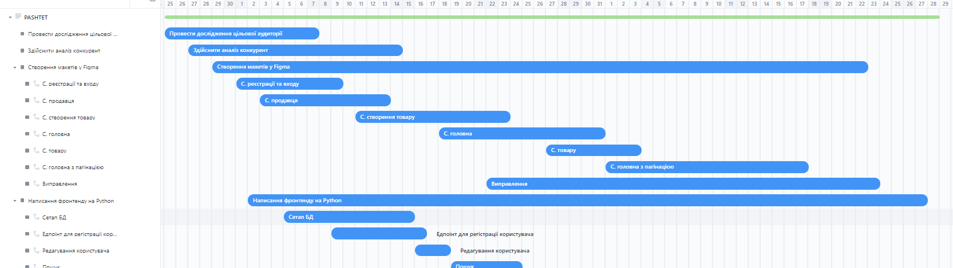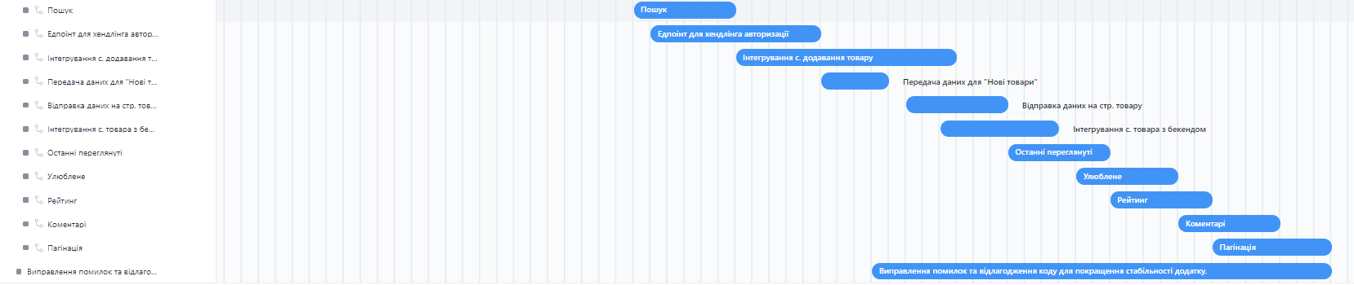

Рис. 1.1 — 1.2 – Діаграма Ганта

1. **ОПИС ЛОГІКИ ПРОЕКТУ ЗА ДОПОМОГОЮ НОТАЦІЙ UML**

Діаграми UML є корисним інструментом для інженерів та розробників програмного забезпечення. Вони дозволяють візуалізувати та проєктувати складні системи через графічне зображення їхньої структури та взаємодій між компонентами. Оскільки UML є уніфікованим стандартом, він допомагає розробникам з різних галузей використовувати спільну мову під час проєктування та спрощує комунікацію між ними.

У даній курсовій роботі були використані такі UML діаграми: прецедентів, класів та послідовностей:

1. **Діаграма класів**: це тип діаграм, який використовується для відображення структури системи шляхом ідентифікації класів, їх атрибутів, методів та взаємозв'язків між класами. Ці діаграми допомагають у визначенні об'єктів, які утворюють основну будівельну одиницю програмної системи, та їх взаємодію.

Зв'язки між різними об'єктами в контексті хенд мейд магазину можна описати так:

* Користувач – Кошик: Користувач може додавати продукти до свого кошика. Це відношення показує, що користувач має можливість взаємодіяти з кошиком, додавати та видаляти товари.
* Кошик – Продукт: Кошик залежить від продуктів, які в ньому зберігаються. Це відношення показує, що в кошику знаходяться конкретні продукти, обрані користувачем.
* Замовлення – Продавець: Замовлення залежить від продавця, оскільки воно адресоване певному продавцю. Це може включати інформацію про те, хто саме має виконати замовлення.
* Менеджер з продажу – Благодійність: Менеджер з продажу може вибирати частку або суму з продажів, які будуть спрямовані на благодійність. Це відношення показує, як менеджер з продажу має можливість вплинути на цей аспект бізнесу.

Кожне з цих відношень відображає способи взаємодії різних об'єктів у вашому хенд мейд магазині.

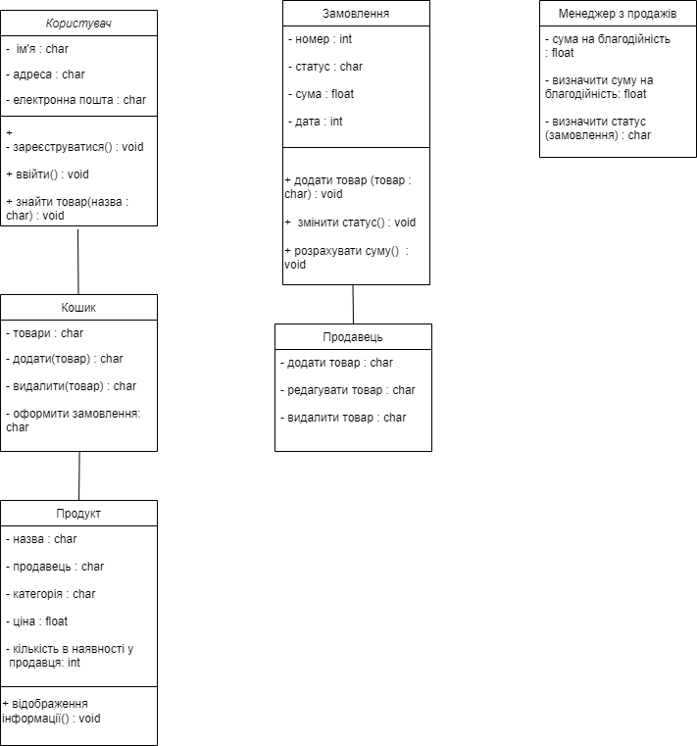

Рис. 1.3 – Діаграма класів

2. **Діаграма варіантів використання / прецедентів**: це тип діаграми, що використовується для опису функціональності системи через взаємодію між системою та її користувачами або зовнішніми агентами. Прецеденти визначають, які дії виконує система у відповідь на запити користувачів.

1) Ролі:

Адміністратор – керує БД.

Користувач – використовує інформацію з БД.

Продавець — додає інформацію про товар.

2) Прецеденти:

a) Для адміністратора та продавця:

Змінити інформацію про товар

Додати новий товар:фото, назва, опис, ціна, категорія, способи зв’язку, місцеперебування

Видалити інформацію про товар (включити кожен пункт)

Обробити запити користувача

Зберегти інформацію про користувача

Для адміністратора та користувача:

Фільтрувати товар за ціною

Переглядати список товару у базі даних

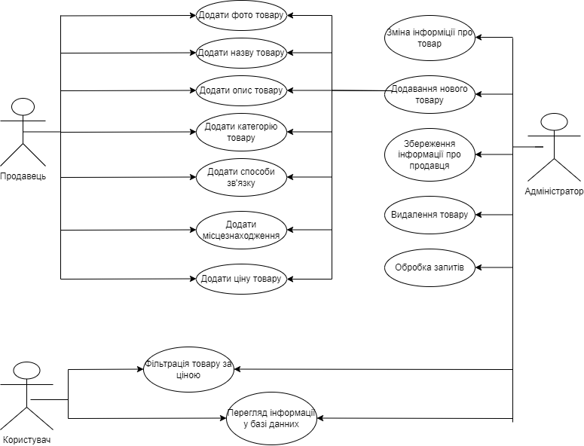

Рис. 1.4 – Діаграма варіантів використання / прецедентів

3. **Діаграма послідовностей**: цей тип діаграм використовується для відображення послідовності взаємодії між різними об'єктами або компонентами системи у конкретних сценаріях використання. Вони показують, як об'єкти взаємодіють між собою та обмінюються повідомленнями в рамках певної функціональності або операції.

Розглянемо вже створену UML діаграму прецедентів. Акторами цієї діаграми є користувач бази даних, продавець, адміністратор. Відповідно до об’єктів її виконання, буде створено 2 діаграми послідовностей для акторів.

1) Актор: користувач. Розглянемо таку ситуацію: користувач хоче знайти товар у діапазоні якоїсь ціни.

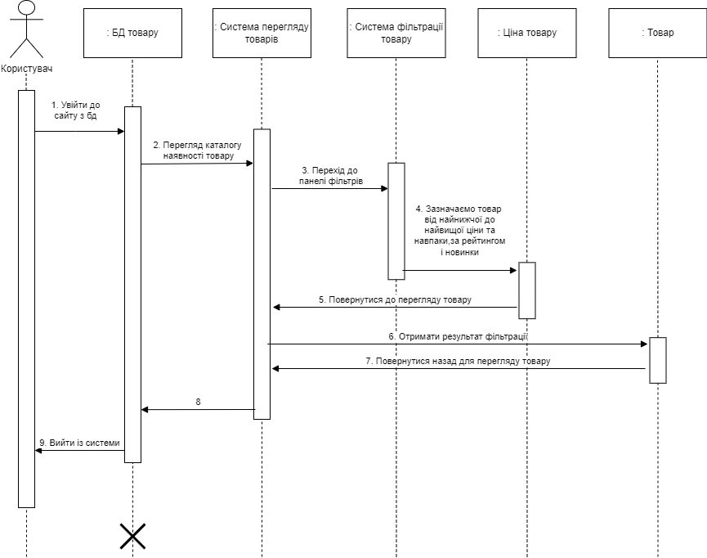

Рис. 1.5 – Діаграма послідовностей

Кроки виконання:

1. Потрібно зайти на сайт з БД.

2. Користувач потрапляє на каталог товарів, що я наявні у базі даних.

3. Переходить до панелі фільтрів.

4. Користувач вводить від найнижчої до найвищої ціни,і навпаки,за рейтингом та новинками.

5. Повертається на сторінку перегляду товарів.

6. Де бачить результат пошуку – товарів у діапазоні, що він/вона ввів/ввела.

7. Користувач повертається до інтерфейсу перегляду товарів.

8. Користувач виходить із системи.

2) Актор: адміністратор та продавець.

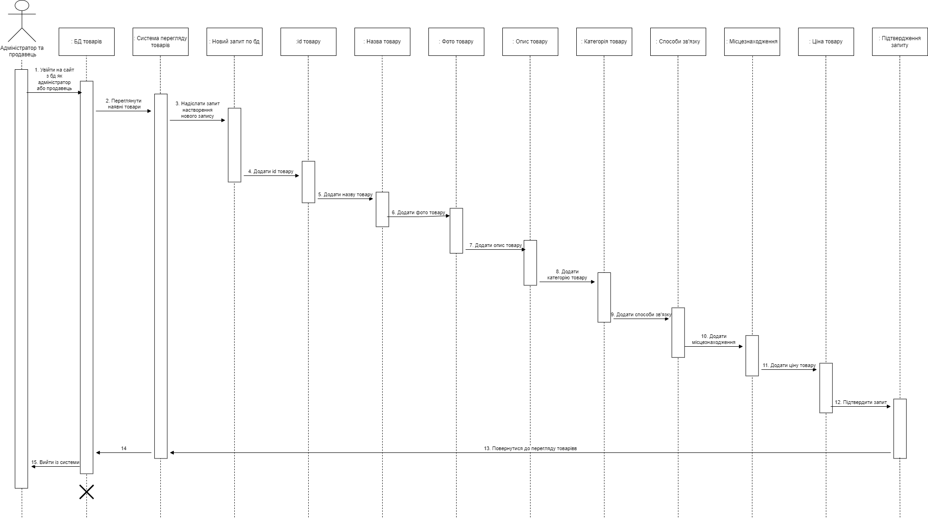

Рис. 1.6 – Діаграма послідовностей

Умови використання:

треба бути зареєстрованим/ою у системі / мати права адміністратора або продавця

Кроки виконання:

1. Потрібно зайти у систему під своїм логіном та паролем.

2. Адміністратор або продавець потрапляє на каталог товарів, що я наявні у базі даних.

3. Адміністратор або продавець ініціює запит на додання товару у базу даних.

4. Додає id товару.

5. Додає назву товару.

6. Додає фото товару.

7. Додає опис товару.

8. Додає категорію товару.

9. Додає способи зв’язку.

10. Додає місцеперебування.

11. Додає ціну товару.

10. Адміністратор або продавець підтверджує запит на створення нового запису.

11. Повертається до перегляду товару.

12. Виходить із системи.

1. **СТВОРЕННЯ КОНЦЕПТУАЛЬНОЇ ЛОГІЧНОЇ СХЕМИ РЕЛЯЦІЙНОЇ БД**

Тема **хендмейд магазин** — це область, пов'язана з виготовленням унікальних, ручної роботи товарів, таких як прикраси, текстильні вироби, предмети декору та інші вироби, створені власноруч.

У цій предметній області є такі основні об'єкти:

* **Користувачі**: фізичні особи, які можуть купувати або продавати товари в магазині.
* **Товари**: вироби ручної роботи, які продаються в магазині.
* **Категорії**: групи товарів, що об'єднані за певним принципом.

Модель предметної області формується на основі зібраних уявлень майбутніх користувачів та містить наступні факти:

1. Кожен користувач може бути продавцем або покупцем.
2. Кожен користувач може створювати товари.
3. Кожен товар може бути створений тільки одним продавцем.
4. Кожен товар належить до однієї категорії.
5. Кожен користувач може додавати товари в список улюблених.
6. Кожен користувач може залишати коментарі на товари або продавців.
7. Кожен користувач може шукати товари за допомогою пошуку.
8. Кожен користувач може переглядати категорії.
9. Кожен користувач може фільтрувати товари за різними параметрами(ціна, дата, за рейтингом).

**Додаткова інформація**

1. Про кожного користувача необхідно зберігати ім'я, прізвище, електронну адресу, пароль, номер телефону, картинку профілю та місто.
2. Про кожний товар необхідно зберігати назву, опис, ціну, ціну(на допомогу), категорію, фотографію(або фотографії), користувача(який створив товар), рейтинг, дату створення.
3. Про кожну категорію необхідно зберігати назву та картинку(фонову).
4. Про кожний коментар необхідно зберігати дату створення, текст коментаря, оцінку товару або продавця.

Для завершення збору інформації про поточний стан предметної області магазину хендмейду можна додати такі відомості:

1. База даних містить інформацію про категорії, товари, обрані та переглянуті товари, відгуки користувачів та зображення товарів.
2. Деякі товари мають відгуки, а деякі — не мають.
3. Користувачі взаємодіють з різними товарами, додаючи їх до обраних або залишаючи відгуки.

Концептуальна модель для бази даних магазину хендмейду включає наступні сутності:

* Товар: Назва товару, опис, ціна, категорія, дата створення, користувач-творець, рейтинг.
* Категорія: Назва категорії, опис.
* Користувач: Ім'я, прізвище, електронна адреса, пароль, номер телефону, місто, картинка профілю.
* Улюблені товари: Товар, користувач.
* Переглянуті товари: Товар, користувач, дата перегляду.
* Коментар до товару: Дата створення, текст коментаря, оцінка товару, товар, користувач(який залишив коментар).
* Коментар до профілю: Дата створення, текст коментаря, оцінка користувача, користувач.

Схема інформаційних потоків наведено на рис. 1.7.

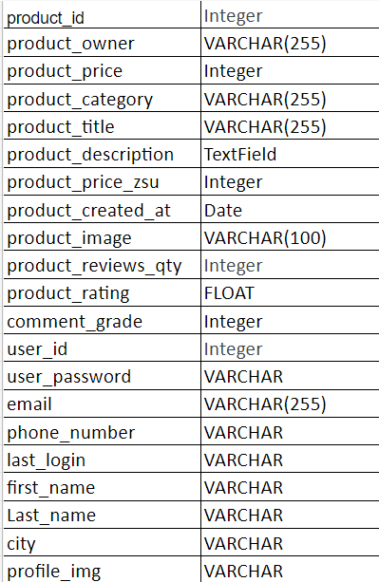

Рис. 1.7 – Схема інформаційних потоків

В таблиці визначено типи даних які будуть внесені в БД. Модель нашої предметної області — Реляційна БД.

Атрибути визначені в таблиці інформаційних потоків.

Тепер з перелічених відомостей цілком достатньо для створення логічної моделі реляційної бази даних для визначеної моделі предметної області «**Хендмейд магазин**». Для побудови такої логічної моделі застосуємо метод нормалізації відношень, який, звісно, розпочинається з першої нормальної форми.

**1НФ:** У першій формі нормалізації ми переконуємося, що кожна комірка в таблиці містить тільки одне значення. Подивимося на таблиці:

**Таблиця Продукт:**

|  |
| --- |
| product_id |
| product_publisher |
| product_price |
| product_category |
| product_title |
| product_description |
| product_price_zsu |
| product_created_at |
| product_image |
| product_reviews_qty |
| product_rating |
| comments |

**Таблиця Користувач:**

|  |
| --- |
| user_id |
| user_password |
| email |
| phone_number |
| last_login |
| first_name |
| last_name |
| city |
| profile_img |
| comments |

**Таблиця Категорія:**

|  |
| --- |
| category_id |
| created_at |
| title |
| grade |
| product_id |

Рис. 1.8 – Таблиці “Категорія”, “Користувач”, “Продукт”

**2НФ:** Друга нормальна форма нормалізації передбачає "усунення часткових залежностей, тобто таких випадків, коли якісь дані залежать тільки від частини складеного первинного ключа.

У таблиці Продукт стовпець comments є частково залежним від первинного ключа product_id. Це означає, що значення в стовпці comments можуть бути повторюваними для одного і того ж продукту. Наприклад, якщо один продукт має два відгуки, то обидва відгуки будуть зберігатися в одному рядці таблиці. Це може призвести до наступних аномалій:

* Аномалія вставки: Якщо видалити продукт, то всі відгуки про цей продукт також будуть видалені.
* Аномалія видалення: Якщо видалити відгук, то інформація про продукт, на який був написаний цей відгук, не буде втрачена, але буде неповна.
* Аномалія оновлення: Якщо змінити інформацію про продукт, то всі відгуки про цей продукт також будуть змінені.

Виправлення аномалій:

**Таблиця Продукт:**

|  |
| --- |
| product_id |
| product_publisher |
| product_price |
| product_category |
| product_title |
| product_description |
| product_price_zsu |
| product_created_at |
| product_image |
| product_reviews_qty |

**Таблиця** **Коментар до продукту:**

|  |
| --- |
| comment_id |
| product_id |
| user_id |
| comment_grade |
| comment_text |
| created_at |

Рис. 1.9 – Таблиці “Коментар до продукту”, “Продукт”

**3НФ:** Третя форма нормалізації усуває транзитивні залежності. У нашому випадку, необхідно переконатися, що немає залежності не ключових стовпців від ключових через інші не ключові стовпці. Після третьої форми нормалізації отримаємо таку структуру.

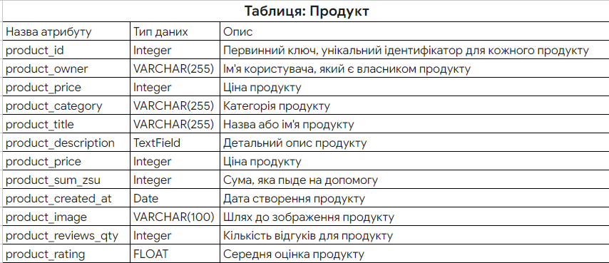

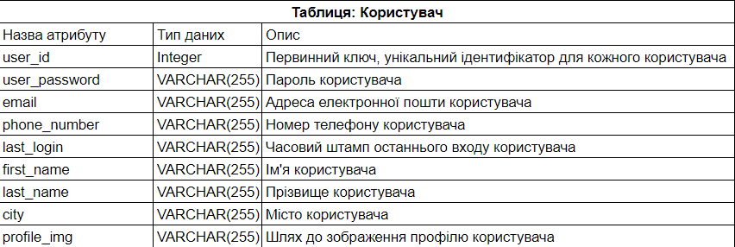

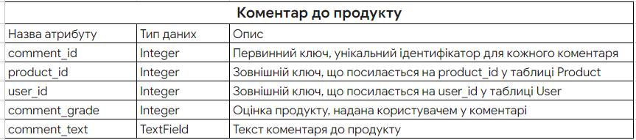

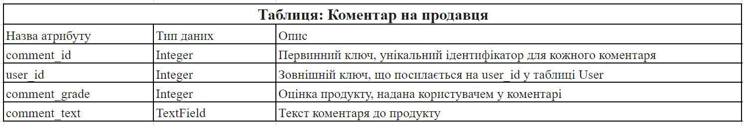

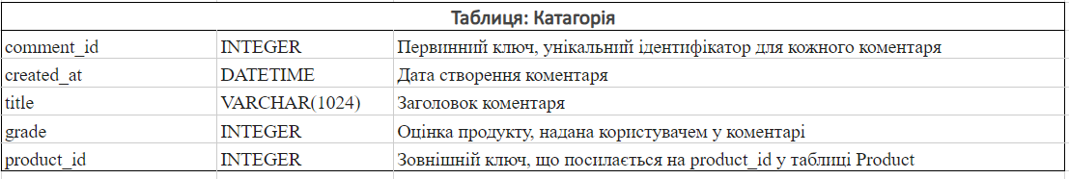

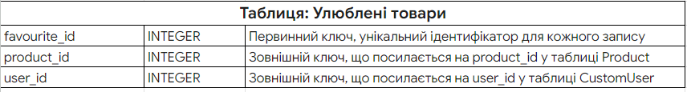

Рис. 1.10 – Таблиці “Коментар до продукту”, “Користувач”, “Продукт”, “Коментар до продавця”, “Категорія”, “Улюблені товари”.

Зв’язки між атрибутами наведено на рисунку 1.11

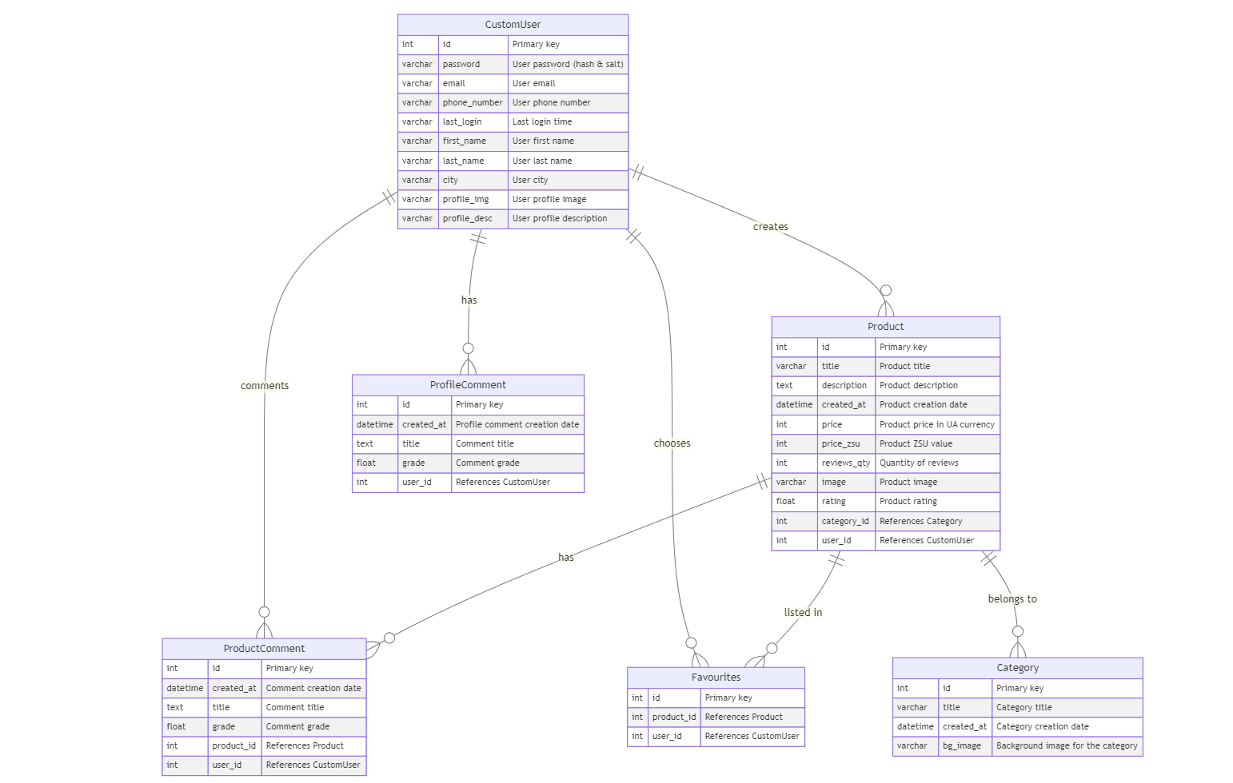

Рис. 1.11 – Таблиці “Категорія”, “Користувач”, “Продукт”

**Типи зв'язків між таблицями**

Зв'язки між таблицями в реляційній базі даних визначають, як дані в одній таблиці пов'язані з даними в іншій таблиці. Зв'язки можуть бути використані для забезпечення цілісності даних і спрощення запитів до бази даних.

Існує три основних типи зв'язків між таблицями:

* Один до одного (1:1): Один запис в одній таблиці може бути пов'язаний з одним записом в іншій таблиці.
* Один до багатьох (1:N): Один запис в одній таблиці може бути пов'язаний з багатьма записами в іншій таблиці.
* Багато до багатьох (M:N): Багато записів в одній таблиці можуть бути пов'язані з багатьма записами в іншій таблиці.

**Зв'язок один до одного (1:1):**

Зв'язок один до одного (1:1) - це тип зв'язку між двома сутностями, в якому один елемент однієї сутності може бути пов'язаний лише з одним елементом іншої сутності, і навпаки.

**Зв'язок один до багатьох (1:N)**

Зв'язок один до багатьох (1:N) - це тип зв'язку між двома сутностями, в якому один елемент однієї сутності може бути пов'язаний з багатьма елементами іншої сутності, але один елемент іншої сутності може бути пов'язаний лише з одним елементом першої сутності.

Наприклад, один товар може мати багато відгуків, але один відгук може бути написаний лише про один товар. У цьому випадку, ми можемо сказати, що між таблицями **Товари** й **Коментар до продукту** існує зв'язок один до багатьох.

Щоб реалізувати зв'язок один до багатьох в реляційній базі даних, необхідно використовувати зовнішній ключ у таблиці, яка має багато елементів. Цей зовнішній ключ посилається на первинний ключ таблиці, яка має один елемент.

У випадку з прикладом із відгуками, таблиця Відгуки буде містити зовнішній ключ product_id, який посилається на первинний ключ таблиці Товари. Цей зовнішній ключ гарантує, що кожен відгук буде пов'язаний лише з одним товаром.

**Зв'язок багато до багатьох (M:N):**

Зв'язок багато до багатьох — це тип зв'язку між двома сутностями, в якому один елемент однієї сутності може бути пов'язаний з багатьма елементами іншої сутності, і навпаки.

Наприклад, один користувач може мати багато улюблених товарів, і один товар може бути улюбленим для багатьох користувачів. У цьому випадку, ми можемо сказати, що між таблицями **Користувачі** і **Товари** існує зв'язок **багато до багатьох**.

Щоб реалізувати зв'язок багато до багатьох в реляційній базі даних, необхідно використовувати асоціативну таблицю. Ця таблиця містить два зовнішніх ключі, які посилаються на первинні ключі двох інших таблиць.

У випадку з прикладом з улюбленими товарами, асоціативна таблиця буде містити такі атрибути:

* favourite_id - первинний ключ, унікальний ідентифікатор для кожного запису
* product_id - зовнішній ключ, що посилається на product_id у таблиці Товари
* user_id - зовнішній ключ, що посилається на user_id у таблиці Користувачі

Ця таблиця реалізує зв'язок багато до багатьох, дозволяючи одному користувачу мати багато улюблених товарів, і одному товару бути улюбленим для багатьох користувачів.

1. **СТВОРЕННЯ ФІЗИЧНОЇ МОДЕЛІ БД**

При описі логічної моделі бази даних використовувалися такі терміни, як "сутність", "примірник", "зв'язок", "атрибут". При переході від логічної до фізичної моделі реляційної БД потрібно буде працювати з таблицями, записами, полями й іншими об'єктами та обмеженнями, підтримуваними обраної СУБД.

**Фізична модель даних** — це реалізація логічної моделі даних у конкретній системі управління базами даних (СУБД). Вона визначає фізичну структуру даних, включаючи типи даних, розміри полів, розташування даних на диску та інші параметри.

**Запити для створення таблиць мають наступний вигляд:**

CREATE TABLE Category (

id SERIAL PRIMARY KEY,

title VARCHAR(255) NOT NULL,

created_at TIMESTAMPTZ DEFAULT CURRENT_TIMESTAMP,

bg_image VARCHAR(200) NOT NULL);

CREATE TABLE CustomUser (

user_id INTEGER PRIMARY KEY,

user_password VARCHAR(255),

email VARCHAR(255),

phone_number VARCHAR,

last_login VARCHAR,

first_name VARCHAR,

last_name VARCHAR,

city VARCHAR,

profile_img VARCHAR

);

CREATE TABLE Product (

id SERIAL PRIMARY KEY,

title VARCHAR(255) NOT NULL,

description TEXT,

created_at TIMESTAMPTZ DEFAULT CURRENT_TIMESTAMP,

price INTEGER DEFAULT 0,

price_zsu INTEGER DEFAULT 0,

reviews_qty INTEGER DEFAULT 0,

image VARCHAR(100) NOT NULL,

rating FLOAT DEFAULT 0,

category_id INTEGER REFERENCES Category(id) ON DELETE CASCADE,

user_id INTEGER REFERENCES CustomUser(id) ON DELETE CASCADE

);

CREATE TABLE Favourites (

id SERIAL PRIMARY KEY,

product_id INTEGER REFERENCES Product(id) ON DELETE CASCADE,

user_id INTEGER REFERENCES CustomUser(id) ON DELETE CASCADE

);

CREATE TABLE ProductComment (

id SERIAL PRIMARY KEY,

created_at TIMESTAMPTZ DEFAULT CURRENT_TIMESTAMP,

title TEXT,

grade FLOAT,

product_id INTEGER REFERENCES Product(id) ON DELETE CASCADE,

user_id INTEGER REFERENCES CustomUser(id) ON DELETE CASCADE);

CREATE TABLE ProfileComment (

id SERIAL PRIMARY KEY,

created_at TIMESTAMPTZ DEFAULT CURRENT_TIMESTAMP,

title TEXT,

grade FLOAT,

user_id INTEGER REFERENCES CustomUser(id) ON DELETE CASCADE

);

CREATE TABLE ProductImage (

id SERIAL PRIMARY KEY,

title VARCHAR(64) NOT NULL,

image VARCHAR(100) NOT NULL,

product_id INTEGER REFERENCES Product(id) ON DELETE CASCADE

);

У проєкт було вирішено не додавати додаткові процедури, тригери чи функції. Реалізацію перевірок усіх ключових моментів було вирішено додати до задач веб сайту.

1. **ОПИС ПРИКЛАДНОЇ ПРОГРАМИ АБО ПРОГРАМНОГО ПАКЕТА, ЩО ВИКОРИСТОВУЮТЬ СТВОРЕНУ БД**

Загальний вигляд програмного пакета, який використовує створену базу даних, був реалізований у вигляді вебсайту. Веб Сайт створено на основі мови розмітки HTML, яка відповідає за структуру та контент вебсторінок. CSS використовується для стилізації інтерфейсу, забезпечуючи його естетичний вигляд та стиль. JavaScript використовується для взаємодії з Backend частиною, яка реалізована на фреймворку Django.

INSTALLED_APPS = [

'django.contrib.admin',

'django.contrib.auth',

'django.contrib.contenttypes',

'django.contrib.sessions',

'django.contrib.messages',

'django.contrib.staticfiles',

'shop.apps.ShopConfig',

'user_api',

'rest_framework',

'rest_framework_simplejwt.token_blacklist'

'versatileimagefield',

]

DATABASES = {

'default': {

'ENGINE': 'django.db.backends.postgresql_psycopg2',

'NAME': 'PashtetCodeBreakers',

'USER': 'postgres',

'PASSWORD': '***',

'HOST': 'localhost',

'PORT': '',

}

}

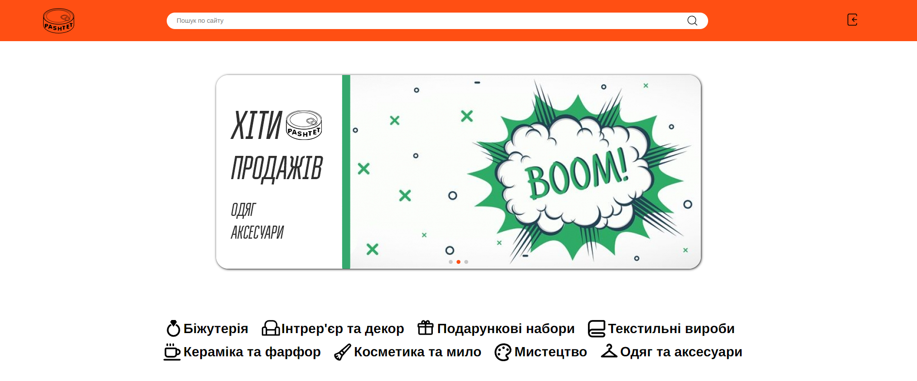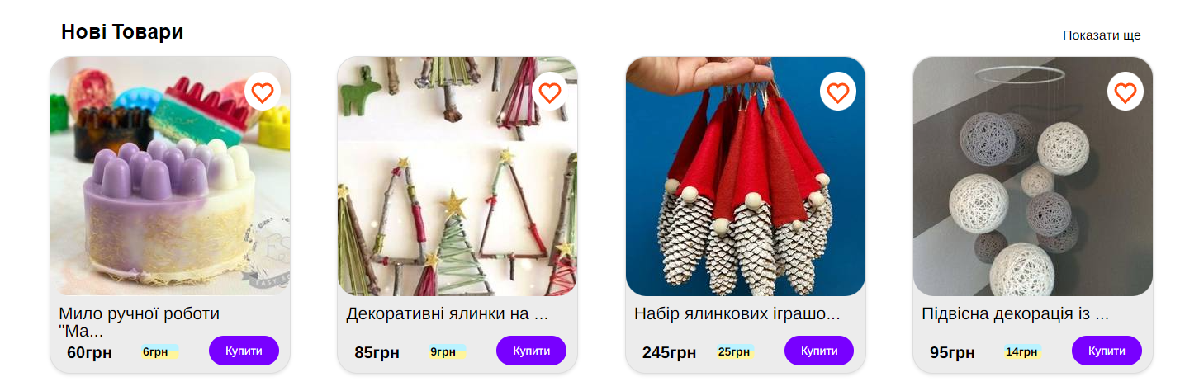

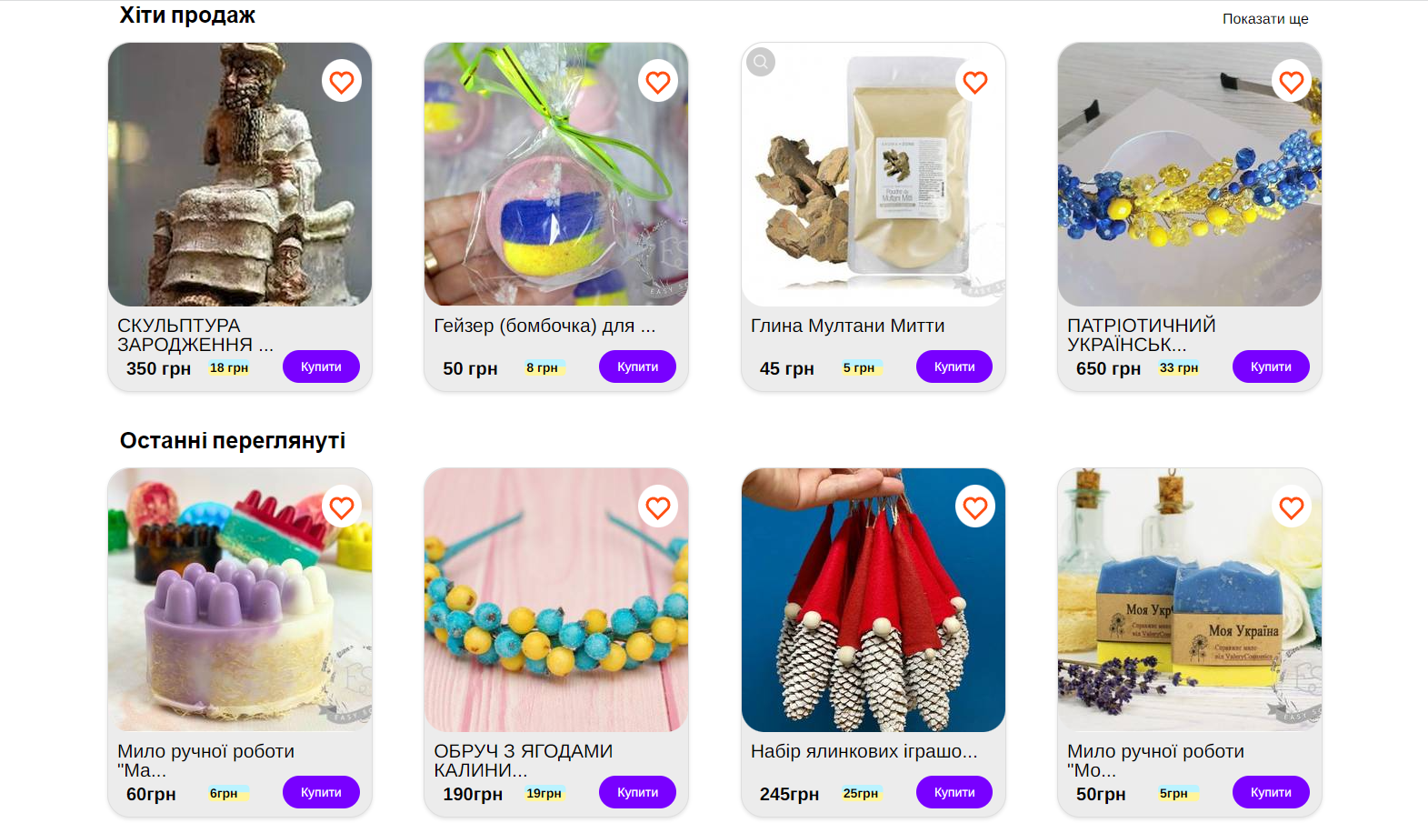Рисунок 9.1 - Головна сторінка

Інтерфейс вебсайт має інтуїтивно зрозуміле меню, яке дозволяє користувачам здійснювати різноманітні операції з базою даних. Заходячи на головну сторінку сайту, користувач бачить різні категорії товарів, та різні розділи.

Справа можна знайти кнопку увійти у свій акаунт, переходячи на неї користувача переправляє на сторінку входу, яке просить його ввести логін та пароль або обрати створити обліковий запис. Якщо дані введено правильно, то користувача повертають на головну сторінку, якщо ні, то користувача повідомляють про помилку. Якщо користувач увійшов у свій акаунт, в нього з'являються нові кнопки, а саме перейти до категорії улюбленого, додати свій продукт, та зайти на свою сторінку.

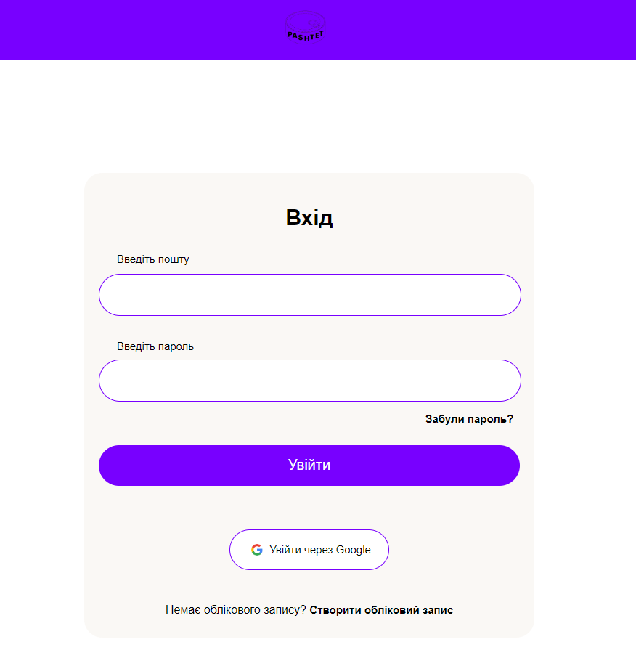

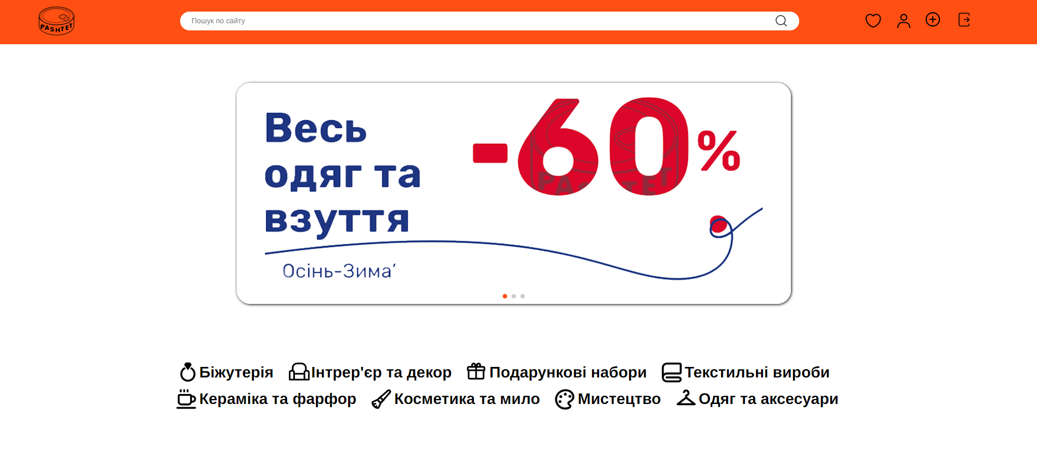

Тепер коли користувач увійшов в обліковий запис, він може переглядати товари, додавати товар до улюбленого, додавати свій товар, та коментувати товари інших продавців.

**10. ПРИКЛАДИ РОБОТИ БАЗИ ДАНИХ**

Структура та вміст БД, вихідний код програм, включаючи запити на SQL та результати запитів і звітів, тестові приклади.

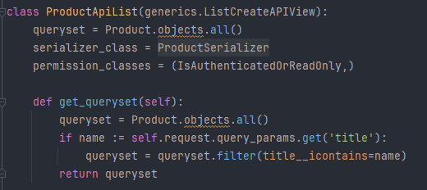

SQL запит:  
SELECT id,title,description,created_at,image,images,price,price_zsu,reviews_qty,rating,category_id FROM shop_product WHERE title ILIKE '%обруч%' ESCAPE '\' ORDER BY rating DESC   
Результат:  
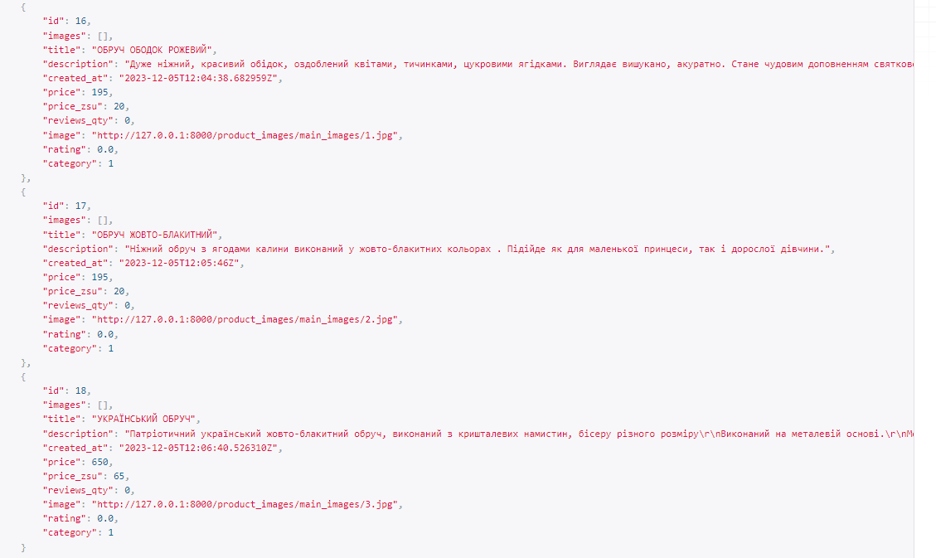

Цей запит використовує ILIKE для пошуку без урахування регістру символів, а також з використанням ESCAPE “/” для екранування символів, які можуть бути використані в шаблоні для пошуку. Він також сортує результати за зменшенням рейтингу

SQL запит:  
SELECT * FROM shop_product

Результат:

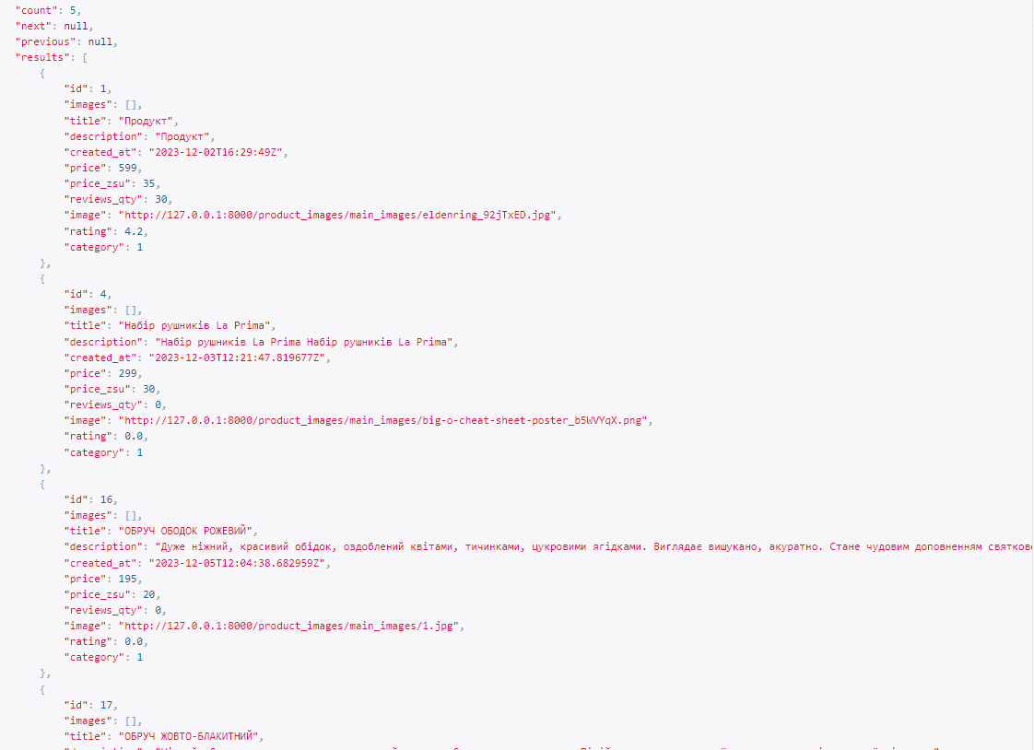

Запит повертає всі рядки й всі стовпці з таблиці "shop_product", виводячи усю доступну інформацію про товари з цієї таблиці.

SQL запит:

DELETE FROM shop_product WHERE id = 4;

Результат:

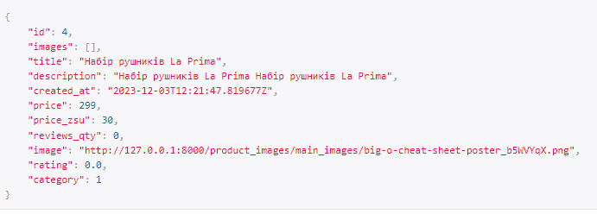

SQL запит призначений для видалення запису з таблиці shop_product, де значення стовпця id дорівнює 4. Результатом виконання цього запиту буде видалення рядка даних, що відповідає зазначеній умові.

SQL запит:  
SELECT product.title, product.description, product.created_at, product.price, product.price_zsu, product.reviews_qty, product.image, product.rating, category.title AS category_title FROM shop_product AS product INNER JOIN shop_category AS category ON product.category_id = category.id;

Цей SQL-запит обирає певні колонки з двох таблиць за допомогою INNER JOIN. Він вибирає колонки з таблиці продуктів (shop_product) та присвоює їй псевдонім "product". Потім виконує INNER JOIN із таблицею категорій (shop_category) за умови, що значення в колонці category_id таблиці shop_product дорівнює значенню в колонці id таблиці shop_category. Запит вибирає рядки, в яких ці значення збігаються. Нарешті, використовуються псевдоніми (AS product_title та AS category_title), щоб чітко вказати, з якої таблиці беруться значення кожної колонки. Запит допомагає зібрати комплексну інформацію про продукти та їхні категорії, щоб можна було відобразити їх на вебсайті.

SQL запит:

SELECT

product.id, product.title, product.price, user.username

FROM product

INNER JOIN favourites ON product.id = favourites.product_id

INNER JOIN customuser ON favourites.user_id = customuser.id;

Цей запит об'єднує таблиці **product**, **favourites** і **customuser** за стовпцями product_id і user_id. Це дозволяє отримати список усіх продуктів, які додані в улюблене користувачами.

**11. ТЕСТУВАННЯ РОЗРОБЛЕНОЇ ІНФОРМАЦІЙНОЇ СИСТЕМИ**

**Тестування проєкту** — це важливий етап у розробці програмного забезпечення або будь-якого проєкту. Це процес, що спрямований на перевірку функціональності, якості та відповідності вимогам продукту перед його впровадженням або випуском. Проведення тестів дозволяє переконатися у відповідності програми вимогам та очікуванням користувачів, а також виявити та виправити помилки на ранніх етапах розробки.

1. **Тестування створення товару:**

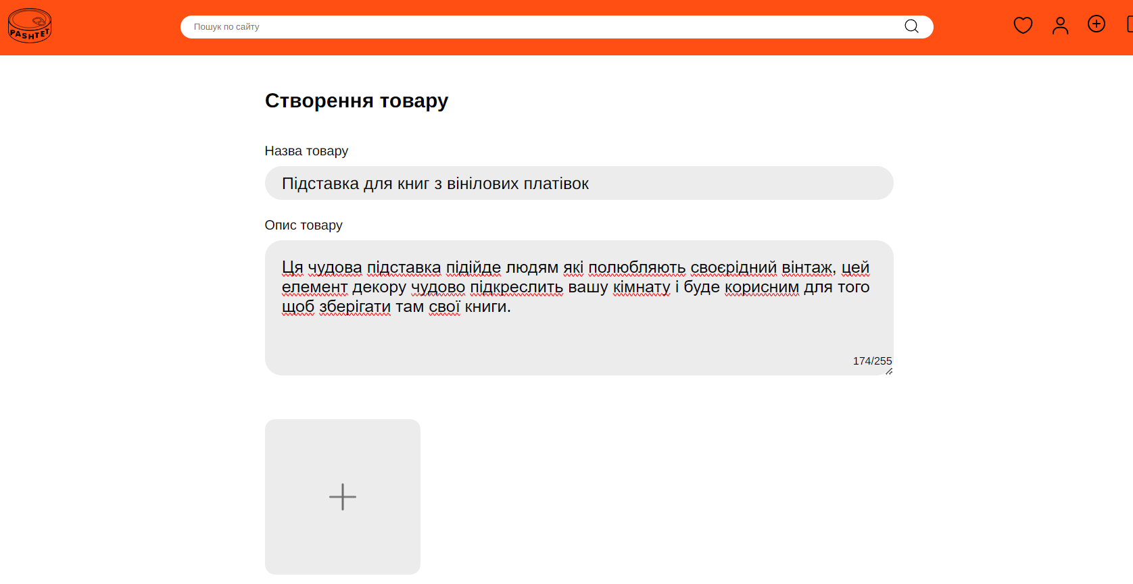

Вибір картинки при натисканні на +:

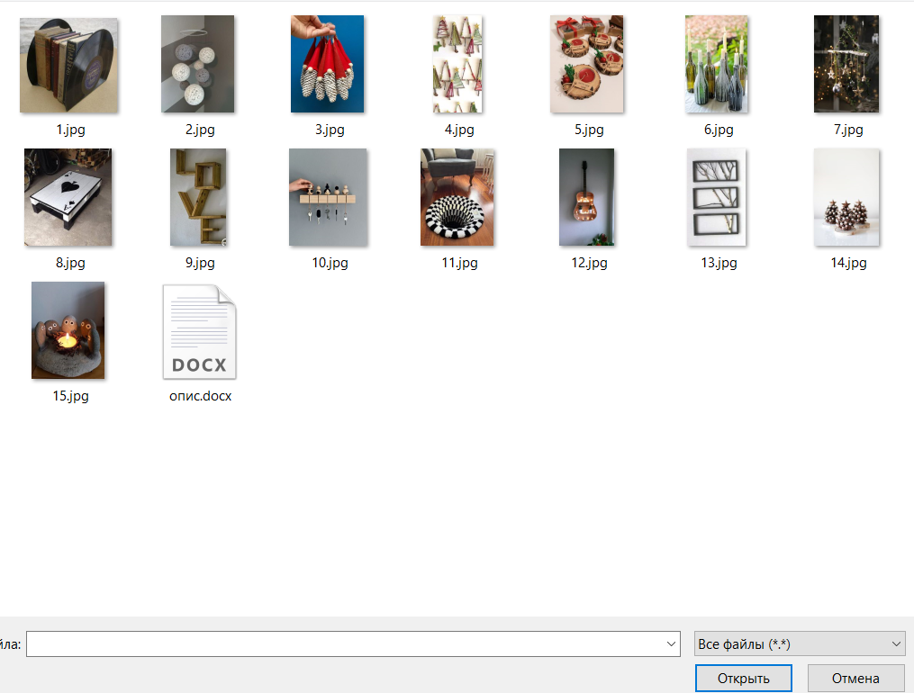

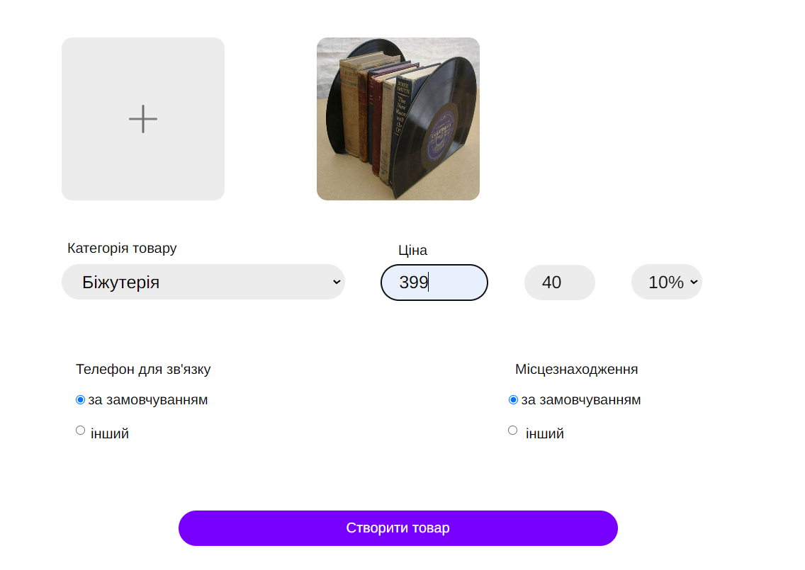

Виставлення ціни та автоматичний розрахунок суми, яка піде на допомогу.

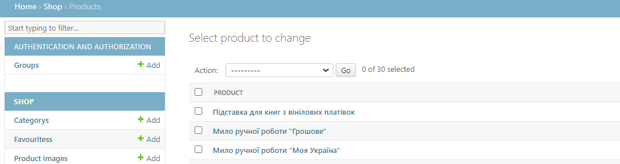

При натисканні створити продукт, товар, якщо пройшов валідацію полів, додається до бази даних, якщо якесь поле не заповнене, воно буде підсвічено червоним і товар додано не буде.

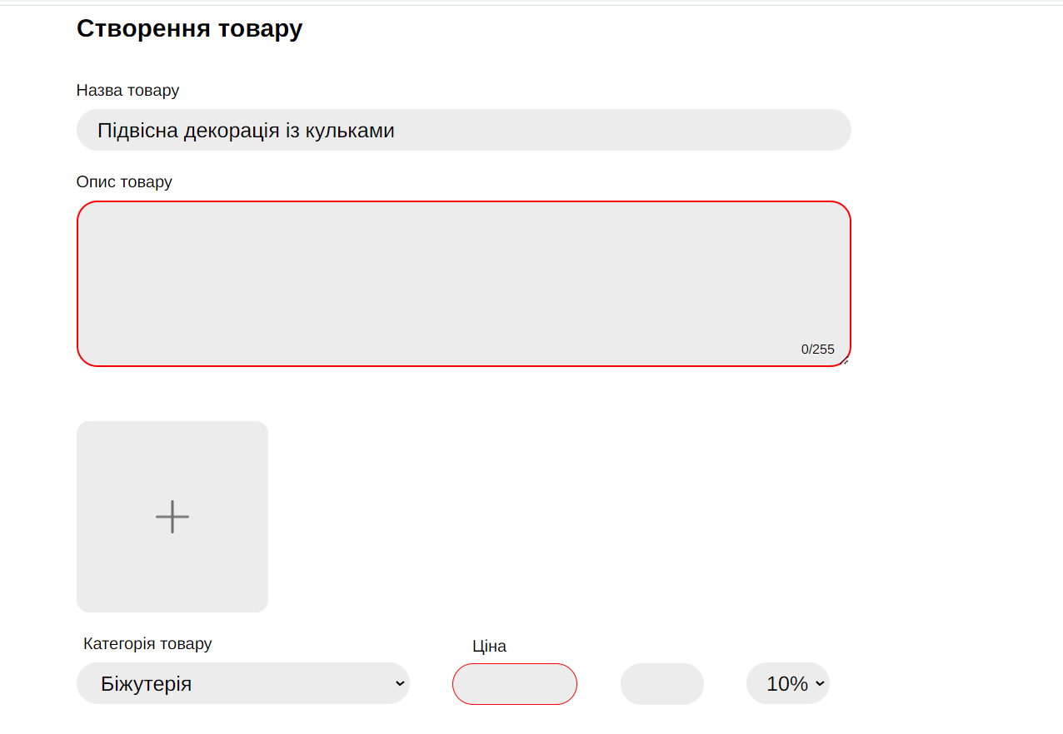

1. **Тестування додавання товара до категорії “Улюблене”:**

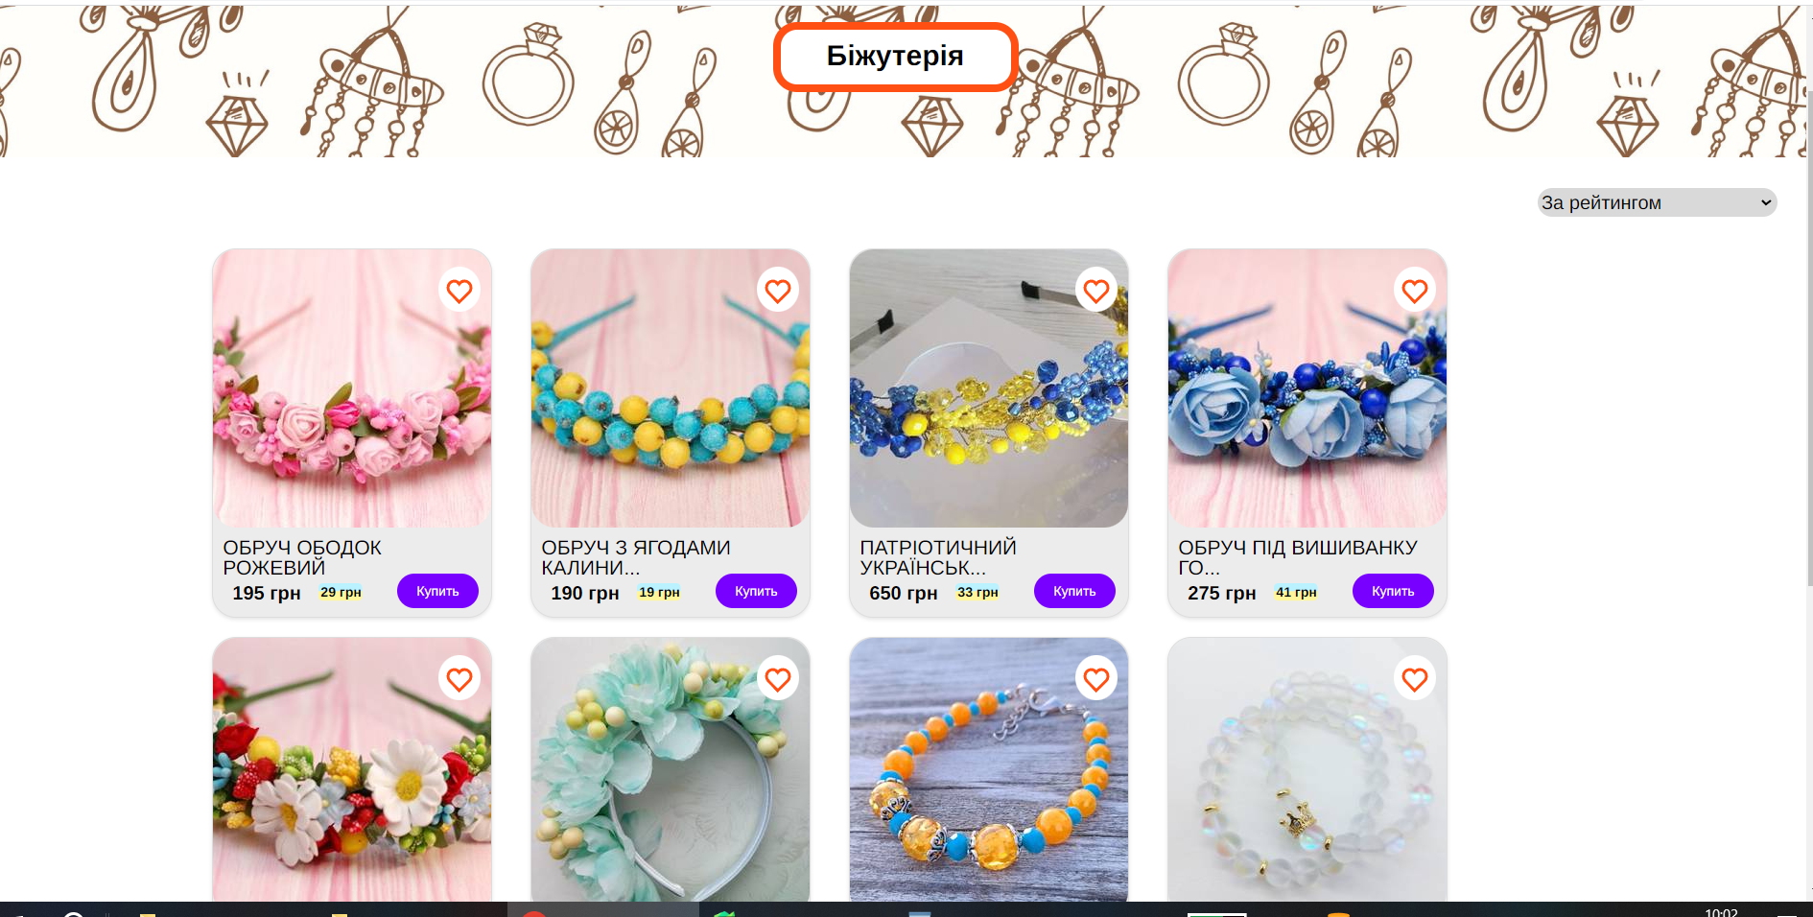

Якщо користувач увійшов у свій акаунт, тоді він може додавати товари до категорії **“Улюблене”**, якщо ні, при натисканні на серце, користувача перенаправить на сторінку увійти.

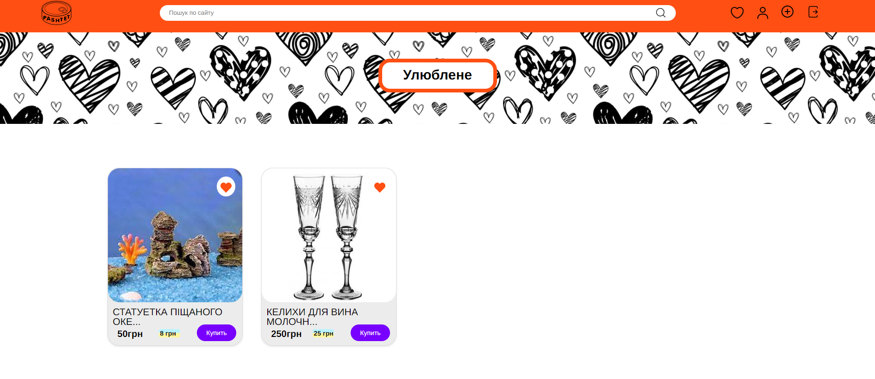

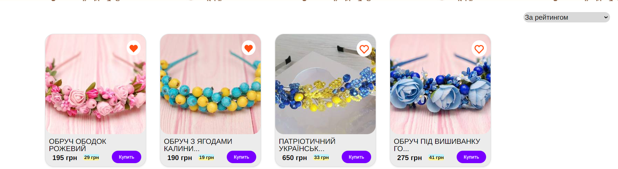

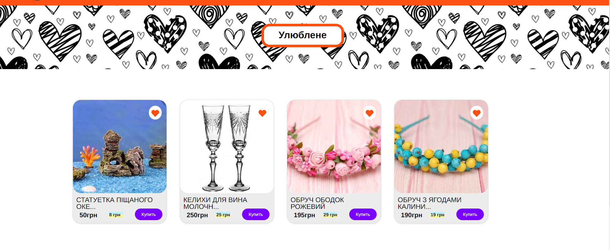

1. **Тестування сортування:**

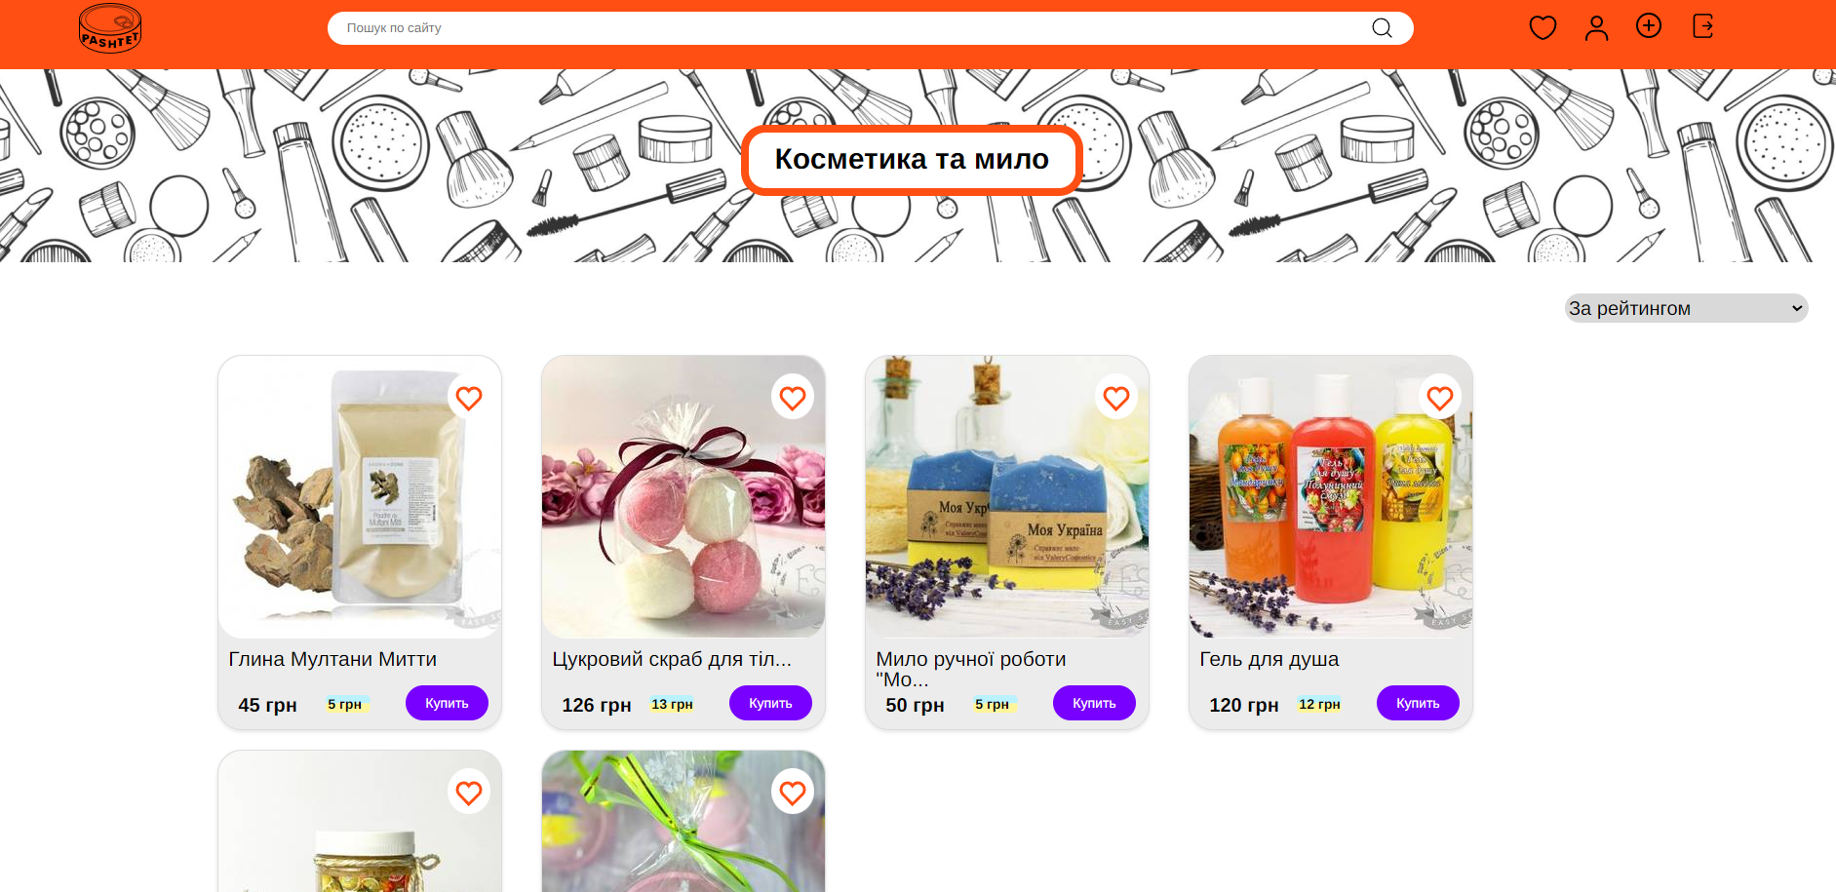

За замовчанням йде сортування за рейтингом.

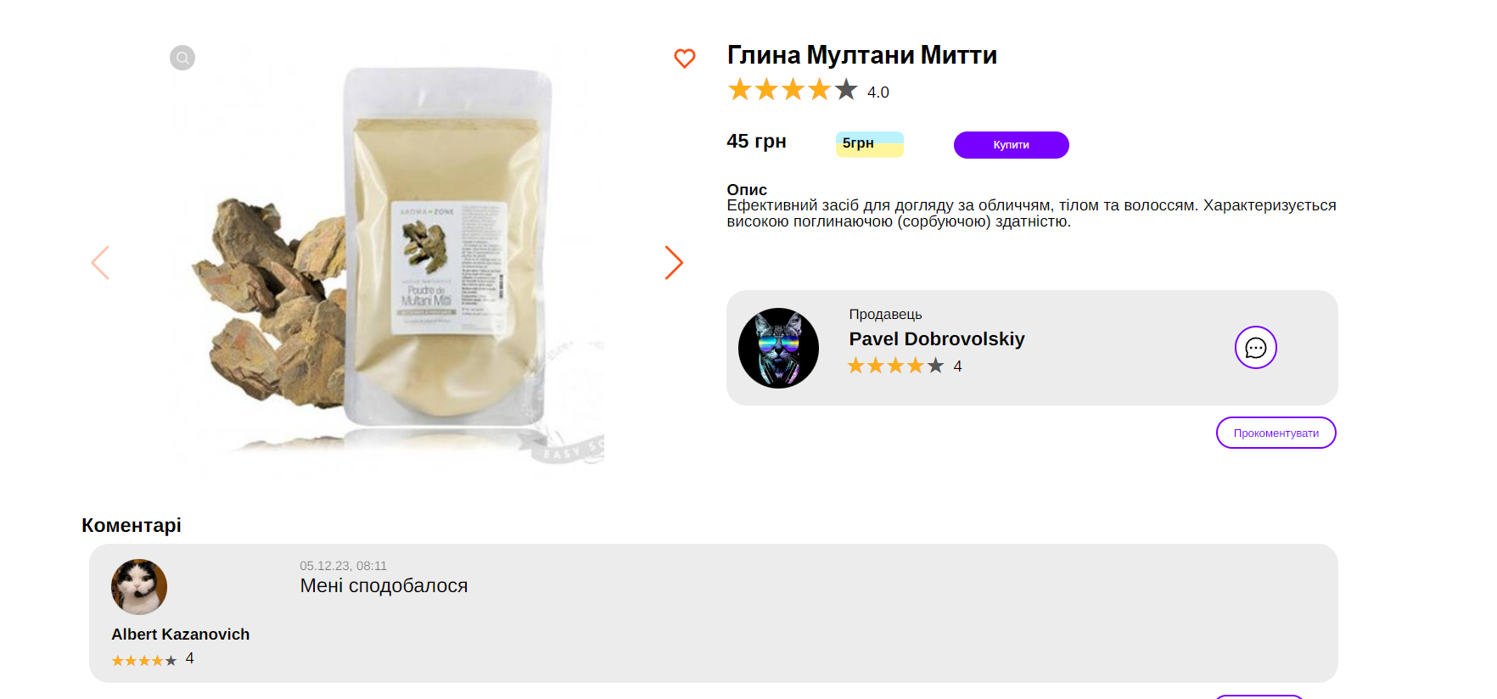

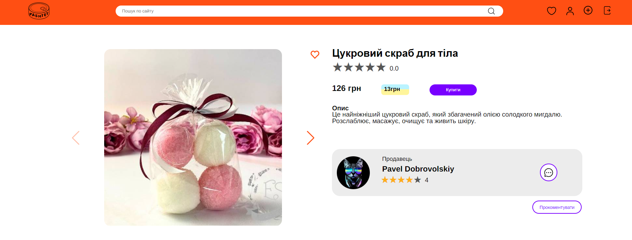

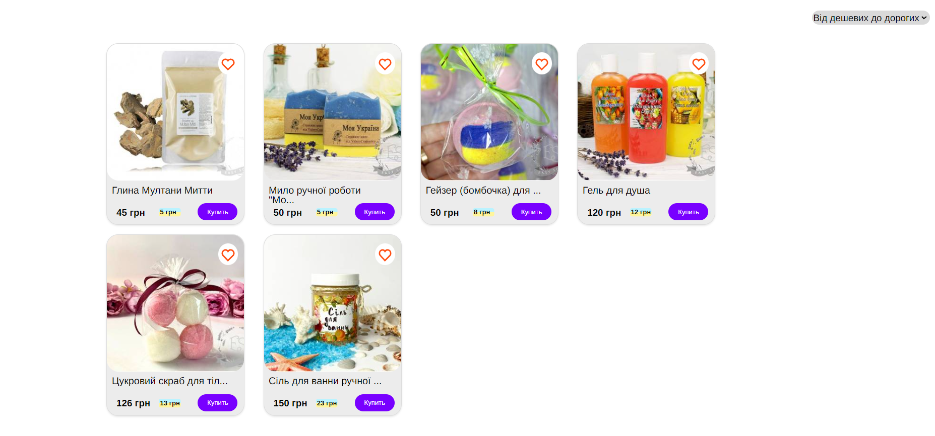

**4.Коментування та оцінка товару:**

Якщо у товара немає коментарів, ми відображаємо:

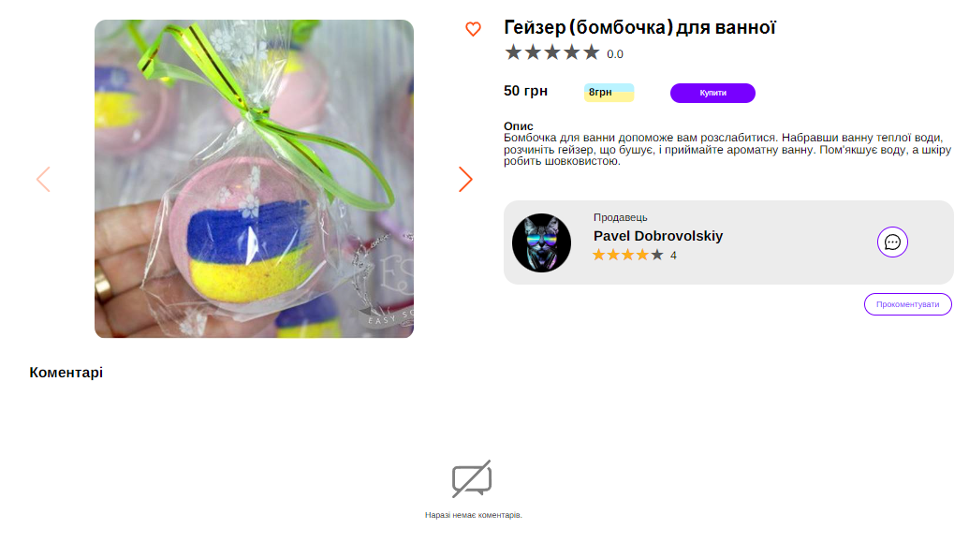

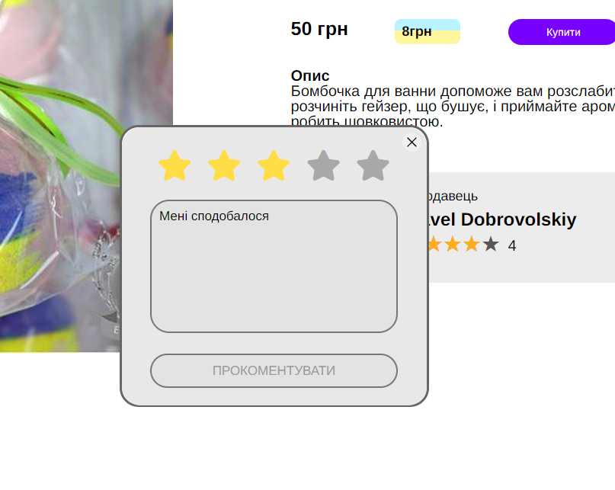

При натисканні на кнопку прокоментувати, з'являється форма, де користувач може залишити відгук.

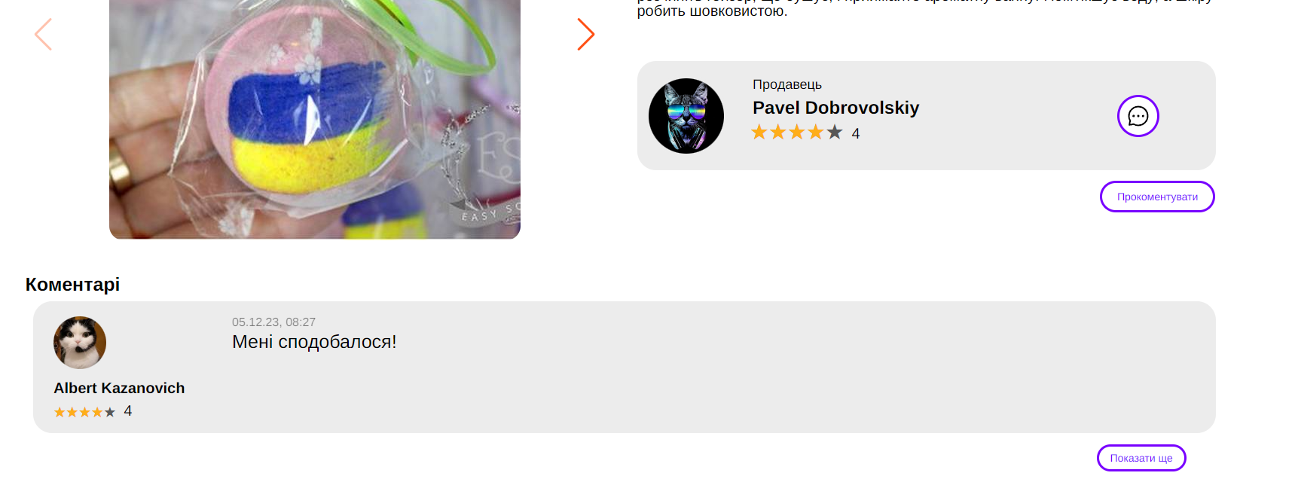

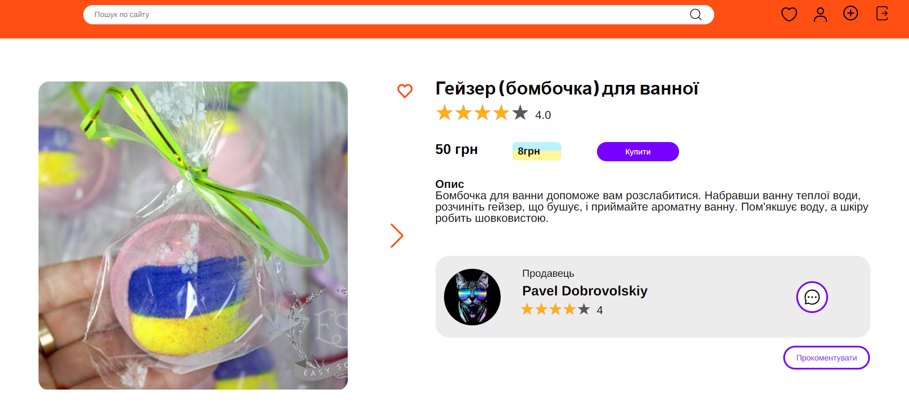

**ВИСНОВКИ**

У рамках курсової роботи було розроблено вебсайт хендмейд магазину. Метою проекту було створення ефективного та функціонального вебзастосунку, який дозволить користувачам створювати акаунти, публікувати свої роботи, додавати товари, які подобаються, до категорії улюбленого та коментувати роботи інших користувачів.

Проект було реалізовано успішно. Вебсайт виконує всі базові функції, а також пройшов ряд тестів на правильність виконання всіх завдань з позитивним результатом. Надалі подальша розробка цього сайту розглядається учасниками команди як продукт, у який вигідно вкладати свій час.

У процесі розробки вебсайту було створено базу даних, яка відповідає вимогам бізнесу. База даних включає таблиці для зберігання інформації про користувачів, категорії, продуктів, коментарі та інші дані. База даних була розроблена в третій формі нормалізації, що забезпечує її ефективність та надійність.

Важливість та необхідність створення ефективної та добре організованої бази даних для вебзастосунку були розкриті в рамках курсової роботи. База даних дозволяє зберігати дані в упорядкованому вигляді, що полегшує їх доступ, обробку та аналіз. Крім того, добре організована база даних забезпечує надійність та безпеку даних.

**СПИСОК ВИКОРИСТАНИХ ДЖЕРЕЛ ІНФОРМАЦІЇ**

1.<http://repository.kpi.kharkov.ua/bitstream/KhPI-Press/60637/1/prohramy_2022_SUBD.pdf>

2.<https://clickup.com/>

3. [draw.io (diagrams.net)](https://app.diagrams.net/)

4.<https://www.youtube.com/watch?v=BsQd9uOHjMM&list=PLM6XATa8CAG4uCli-pMvuvwj46UaQoqIc> - html/css/js

5.<https://www.youtube.com/watch?v=i-uvtDKeFgE&list=PLA0M1Bcd0w8xZA3Kl1fYmOH_MfLpiYMRs> - Rest Api Django